Klasa:XI-A
Tema :Mesataret dhe shpernarja per te dhenat e grumbulluara
Mosha :16-17 vjeç/çe klasa:30 nxënës
Numri I nxënësve:
Lenda:Matematikë Metoda:Grupim(stacionet e te mesuarit,gjithëpërfshirje,mbledhaja e të dhënave dore në dore nga nxënësi.
Burimet mësimore:Liber I nxënësit leter me ngjyre A4,lapustile,vizore etj
Hyrje:15 min Formimi I grupeve te nxënesve me nga 5-6 veta ,dhe kete do ta bej me ane te zgjedhjes se ngjyrave ku paraprakisht ndarjen e grupeve e kam bëre nje dite perpara pasi ne grup te jene perfshire të gjithe nivelet e të nxënit,duke përfshirë edhe një nx me aftësi ndryshe.Shperndaj fletwwwat e vogla me ngjyra dhe figura te ndyshme duke patur parasysh qënxënësi me aftësi ndryshe Arseli te ketë ne dore ngjyre te kuqe pasi është e preferuar.
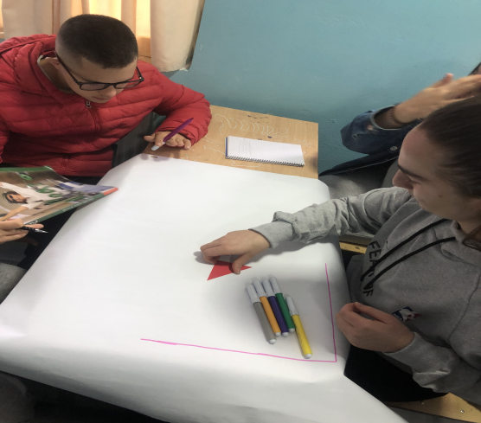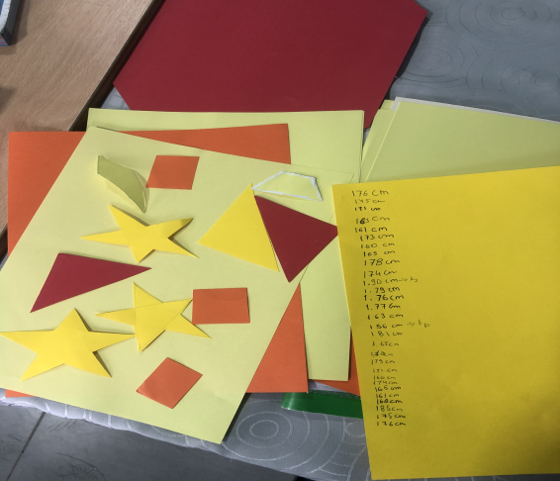

Pjesa e dyte: (45 min)Bashkëpunim mes te gjithe nxënësve per te grumbulluar te dhënat ku secili nxënës sipas rrjeshtit ku ndodhen pasojne një leter A4 dorë ne dorë dukie shkruar gjatesitë secili prej tyre.Mbasi mbarojmë bëj ndarjen ne grupe duke ju treguar qe nxenesit me ngjyre te verdhe do ulen ketu,nxënësit e ngjyre te kuqe këtu e kështu me radhë.Pasi rregullohen grupet , nxënësit me ndihmojnë te grumbullojme te dhënat qe jane gjatësite e secilit,duke I shkruar në derrasë për të gjithë klasë .Secili nga grupimet ka një detyrë.1-grumbullon të dhenat duke I vendosur ne tabele duke I rënditur ato2-I paraqet keto të dhena në grafik me vije3-gjen kuartilet4-gjen mesoren-gjen mesataren aritmetike te gjatesive te nxënësve te klasës5-gjejne nr e nxënesve ww>w18ocm dhe <152 cm .Arseli me anë te bashkepunimit ne grup mund te ndihmoje ne grafik duke bashkuar pikat e grafikut duke perdorur ngjyrat që ai pëlqen.secili nga grupet kur mbaron ,nderrojne vendet e grupeve psh ai I trekëndeshave të kuq kalon tek ylli ngjyrë të verdhe e keshtu me rradhe ku sevilowi plteson ,shtion kërkesen e grupit të tij duke kompletuar grafikun e dendurive per gjatësine e te gjithë nxënesvetë klasës.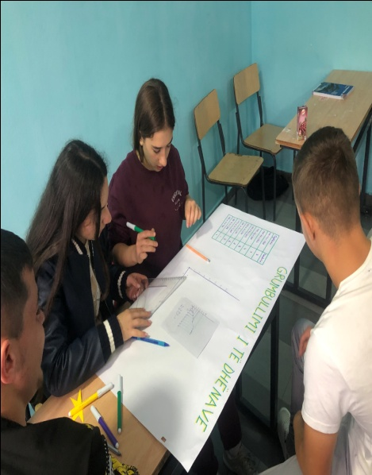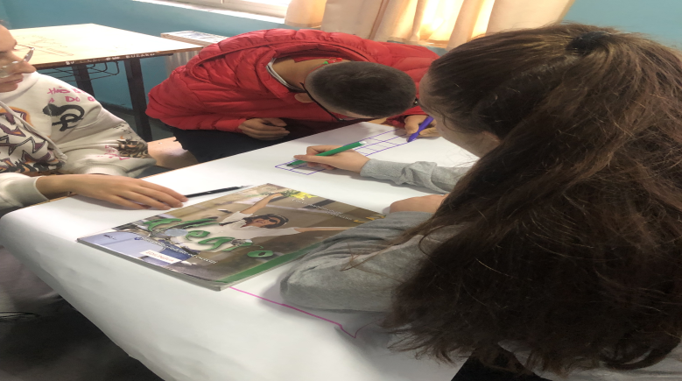
Pjesa e tretë:(25 min) prezantimi:secili nga grupet paraqet detyrën me ane të fleteve A3, ,përfasues te nxënësve prezantojne punët e grupeve te tyre.Disa mendonin qe mund te kishin patur mundësi të shikonim nxënës te cilet jane aktivizuar dhe angazhuar shume për te qëne ndihme dhe bashkëpunues per grupin e tyre.Ajo Çfare ishtë më e bukura ishte se asnjëri nuk e gjykonte shokun ose shoqen e grupit nese nuk ishte ne rregull me të dhenat,ato u mundonin shume ta mesonin njëri -tjetrin ,ose te shkembenin detyren me njëri tjetrin nese dikush paraqiste deshiren që këtë detyre mund ta bëj më së miri.
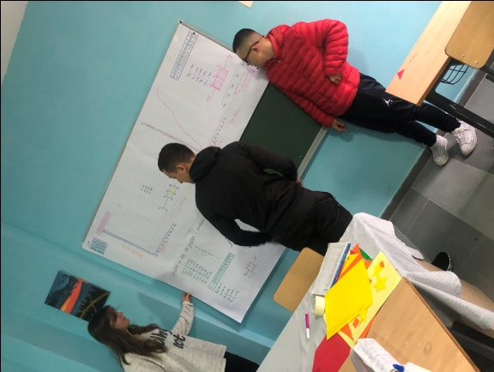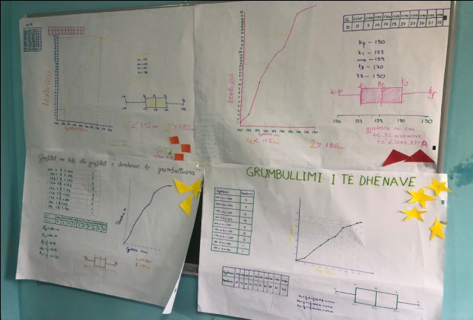

Shenim:Ajo çfarë vura re ne ketë orë mësimi ishte mundesia per te gjithe per të qënë aktiv,bashkëpunim,ishin te gjithë te hapur dhe pozitiv per grupimin dhe menyrën e organizimit të ores,si dhe më e rëndësishmja ishte siguria që kishin duke pare bashkepunimin midis tyre.Përsonalisht mendoi që doli një orë mësimore e kenaqshme për mua edhe për nxënësit.
Ms:Almanda Çoniku

